السؤال الأول: أختر الإجابة الصحيحة التي تمثلها هذه الصور:
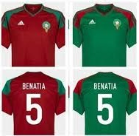 | 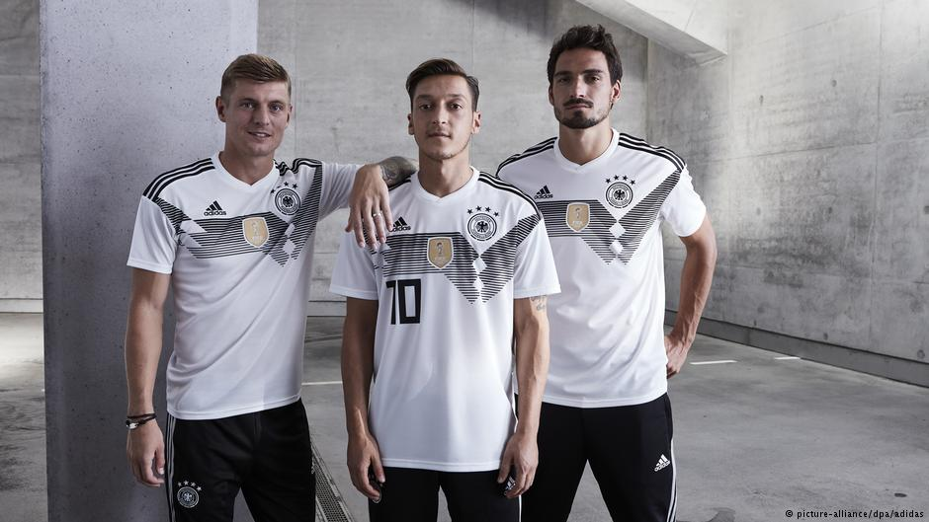
2- الصورة تمثّل مفهوم :  - ألوان متقابلة منسجمة ب- ألوان متقابلة غير منسجمة | - الصورة تمثّل مفهوم :  - الألوان الأحادية. ب- الألوان الحيادية. ج- الألوان المتقابلة
 | 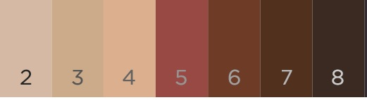
4- الصورة تمثّل مفهوم :  - ألوان متقابلة ب- ألوان أساسية. | - الصورة تمثّل مفهوم :  - الألوان الأحادية. ب- الألوان الحيادية. ج- الألوان المتقابلة
6- الصورة تمثّل مفهوم :  - الألوان الثانوية. ب- الألوان الأساسية. ج- الألوان المشتقة | - الصورة تمثّل مفهوم :  - الألوان الأحادية. ب- الألوان الأساسية. ج- الألوان المشتقة
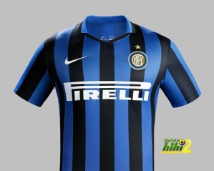 | 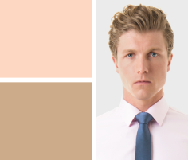
8- لا يناسب هذا الزّي الذين يميلون إلى السّمنة:  - عبارة صحيحة. ب- عبارة خاطئة. | - الصورة تمثّل مفهوم :  - ملائمة الألوان للبشرة. ب- ملائمة الألوان للحجم.

السؤال الثّاني: حدّد الخطأ و صحّح العبارات التالية:
- تصنع ملابس العمل من أقمشة رقيقة وناعمة وبرّاقة.
..................................................................................
- يضاف إلى أقمشة الملابس الرّياضية بعض الإكسسوارات والمكمّلات.
......................................................................................
- ملابس الرّاحة والنّوم من الملابس التي تحتاج إلى كي.
......................................................................................
- من الملابس التي تمتص الرّطوبة والعرق التي تصنع من أقمشة الصوف والشمواه.
......................................................................................
السؤال الثالث: اذكر ما يلي:
- اذكر الاسم الآخر لدائرة الألوان .
......................................................................................
- أمثلة على ملابس توفّر الحماية والأمان للعامل:
  - ..............................................
  - ...............................................
- أقمشة الملابس الخاصة بفصل الصيف
  - ....................................
  - .....................................
  - ....................................
يعطيكم العافية
اشتقنا والله اشتقنا
أ.مهند عبدالله
لا تنسو حل أسئلة الدرس ص47
وأسئلة الدرس ص56 " وخاصة سؤال التلوين ههههههههه"

